国有企业董监高的履职责任风险及应对

措施培训项目

招

标

文

件

招标人：中国重汽集团济南动力有限公司

2025年7月

**目录**

一、投标人须知 2

二、投标人资格条件及要求 2

三、投标说明 4

四、投标文件 9

五、合同签订 11

六、废标及终止招标 12

七、中标人瑕疵滞后发现的处理原则 13

八、投标文件格式 13

九、技术协议书 13

十、解释权 13

附件： 14

**一、投标人须知**

1.招标人：中国重汽集团济南动力有限公司

2.项目名称：国有企业董监高的履职责任风险及应对措施培训项目

3.项目编号：CGZX2025060176

4.招标内容：项目共1期，1个班/期，约180人/班。具体内容如下：

系统讲解国有企业公司治理与董监高履职规范，着力提升公司治理运作质效；《公司法》重点修订事项解析；新《公司法》下，董监高的责任风险及应对措施；新《公司法》实施下对国有企业公司治理及董监高职责重塑与挑战等公司治理相关课程培训。

5.项目周期：考虑招标人工作实际，项目周期暂定2025年8月29日，最终时间以中标后合同约定的时间为准。

6.报价方式：采用整包整中的方式，进行报价，报价需在重汽e采通完成。

7.方案递交：现场提交方案。

8.招标形式：公开招标。

9.开标：

时间：2025年7月18日。

地点：中国重汽未来科技大厦会议室（具体地点另行通知）。

10.联系人：

于洋，15589912536，邮箱：[yuyang_gh@sinotruk.com](mailto:zhongchonglai@sinotruk.com)

11.答疑方式：线上或现场答疑。

**二、投标人资格条件及要求**

1.所有拟投标人需满足以下条件：

（1）投标人是企业法人的，必须是在中华人民共和国境内注册的独立法人机构，具有独立承担民事责任能力，原则上投标人注册资金不低于10万元；公司成立三年以上（以营业执照成立日期到开标当日满三年为准）；且经营范围满足招标人需求；并在人员、设备、资金等方面具有承担本项目的能力；投标人是事业单位和社会团体及其分支机构，且经营范围满足招标方需求并在人员、设备、资金等方面具有承担本项目的能力的，可不受注册资金和成立时间限制；

（2）投标人应遵守《中华人民共和国招投标法》及有关的法律和法规。具备独立法人资格，具有独立承担民事责任能力、良好的财务状况并具有一定的垫资能力，能切实履行合同。

（3）投标人在国家企业信用信息公示系统中有不良记录、近三年的公司财务报表异常、存在与本项目有关的违法及严重违规或被列入招标人“黑名单”的，招标人有权取消其投标资格。

（4）投标人应有相关或类似培训项目策划执行实施经验，具有良好的风险应对能力，能够认可招标人的工作指令，包括节假日能正常开展工作等要求，并在开标时携带以往项目策划执行资料、企业资信材料、财务报表及完税证明等备查；

（5）资格审查方式：采用资格预审，合格制。项目发标后，拟投标人须先应标，招标工作组通过重汽e采通对应标人进行资质审核，审核通过后方可投标。

投标人须知：应明确要求投标人提供

①经会计师事务所审计且出具无保留意见的近三年的财务审计报告，并加盖公章，包括但不限于报告页、经审计的资产负债表、利润表、现金流量表及报表附注。如投标人公司没有经审计的财务报告，可提供加盖公章的近三年财务报表，包括但不限于资产负债表、利润表、现金流量表。应提供中文版本的审计报告或财务报表；

②企业最近半年完税证明、信用证明材料（中国人民银行信用代码证+征信报告）；

③年度纳税信用评价信息（可从电子税务局查询截图，需加盖公章）；

④企业对外担保说明（写明贵单位对外有无对外担保和质押业务，需加盖公章）。

2.投标人对课程材料拥有合法的知识产权或具有合法的来源，有关知识产权中不存在任何侵犯第三方的权益。

3.投标方的直接或间接股东、法定代表人、董事、监事、高管非重汽员工及其亲属。

**三、投标说明**

1.招标文件获取

招标人将本项目招标文件公布至重汽e采通平台，地址如下：https://ecaitong.sinotruk.com:8012/#/login。投标人需注册后获取招标文件。具体操作详看招标文件末尾后附件。

2.报名方式

投标人根据招标人在**中国重汽官网、山东省阳光采购服务平台、中国招标投标公共服务平台**等公开媒体上发布的招标信息，在“中国重汽e采通”平台报名。按照中国重汽e采通“SRM非生产供应商注册手册”进行注册，注册时请填写：项目名称和项目编号，供货类别选择“非生产招标/服务/培训教学”。其他的据实填写。

注册完成后登录“e采通平台”进入“供应商应标”，选择对应的项目，点击“应标”后按照投标文件组成资格证明文件要求准备资料并上传，资质审查通过即为报名成功；公示期间请尽快应标。

（1）发标时间：2025年7月3日；

（2）应标截止时间：2025年7月17日；

（3）答疑时间：如果投标人对招标文件商务部分、技术部分有疑问，请各投标人在本答疑环节提出。提交疑问时间：2025年7月17日17:00前；提交疑问方式：将答疑问题以word文件格式发送至联系人邮件内，并电话联系工作人员查收，邮件名格式为：XXX公司（五个字以内公司简称）XX项目答疑文件。同时必须在邮件中以文字方式提供投标人全称、投标授权人姓名、联系方式（固定电话、手机、电子邮箱），并提供法定代表人授权委托书。

3.投标保证金

投标人须向招标人缴纳投标保证金，投标保证金为 5000 元（人民币大写壹万元整），本次招标收取的投标保证金公对公（基本账户）以现汇形式进行交款，不允许以个人名义交款，汇款时必须注明“国有企业董监高的履职责任风险及应对措施培训项目招标采购招标处置保证金”，收款开户行及账户见下：

名称：中国重汽集团济南动力有限公司

地址：山东省济南市高新区华奥路777号

电话：58062126

账号：37001616508050150300

开户行行号：105451000362

财务电话：0531-58062181

开户行：中国建设银行济南市天桥区支行

投标人需将付款证明发送至邮箱。开标时，投标人须向招标人提供付款证明。中标单位的招标保证金在合同签订后的下一月返还到交纳账户；未中标单位的投标保证金在中标结果公布后的下一月返还到交纳账户；开标现场被判定为否决单位的，其投标保证金在开标之后的下一月返还到交纳账户。保证金均为无息返还。

发生以下情况时，招标人有权没收投标保证金：

a）截至开标前 3 天，投标人无正当理由、未以书面形式向招标人递交说明而在投标截止日不来投标的；

b）投标人递送投标文件后，无正当理由放弃投标的；

c）自中标通知书发出之日起 30 日内，中标人无正当理由不与招标人签订合同的；

d）投标人在投标过程中被查实有串标、围标、陪标等违法违纪行为的；

e）投标人有违约违规行为或被投诉、举报的，在调查处理期间，保证金暂不退还，待调查处理结束后按有关规定处理。

**4.投标报价**

4.1投标人

须在投标截止日期前将电子标书上传到重汽e采通平台。若逾期未完成重汽e采通上传标书，投标无效。

4.2投标报价应包括培训课程开发及师资、培训物料等全部费用，除此之外，采购方无需支付任何费用。

4.3报价货币单位为元（人民币），报价时须注明不含税价、税率以及价税合计等信息。

4.4投标限价：**人民币5万元（含税），超过该价格无法投标。**

**5.评标过程**

本次招标的开标、评标由招标人依法组织实施，通过资格审查后，采用合理最低价法，最终确定推荐中标人。

5.1开标形式：现场开标。

5.2商务标

商务标采用多轮评标方式。除开标唱标为公开报价方式外，后续多轮澄清报价均为非公开的方式，在重汽e采通进行提报。  
注意：每一轮在重汽e采通提供澄清报价均有时间限制，到点后未能提交的按无效处理。

5.3.投标文件未密封或资料不完整、投标人对招标文件的实质性要求未做出全面响应、有迹象表明投标人串通投标、中标后无正当理由在规定的时间不签订合同的、投标人提供的投标文件弄虚作假及其它违反法律、法规规定情形的，视为无效投标。

以上步骤全部结束后，本次招标过程全部结束。

投标前请各投标人按照标书技术要求对项目方案进行充分准备，有意投标的单位应默认认同上述开标、评标过程，无异议。招标人无义务对未入围投标方及未中标方做任何解释。

**6.付款条件及付款方式**

6.1付款条件：投标人完成合同约定的服务事项，且在服务过程中无明显纰漏，招标人可按照项目进度完成情况，按比例分期付款，原则上项目进度过半，方可进行付款。对于特殊情形，经双方协商一致可以适当延期或变更支付条件。

6.2付款方式：**半年期商业汇票（银行承兑汇票或商业承兑汇票）。**

乙方按照合同约定提供培训服务，项目过半并经甲方确认后，乙方按合同约定金额的50%开具符合法律规定的增值税专用发票，甲方收到发票后30个工作日内支付发票载明的采购费用。剩余的尾款待项目结束后，甲方根据乙方服务质量、评价结果进行结算。培训过程中，对乙方的培训效果进行现场评价，评价采取计分法，满分为100分。得分>85分的，按合同履行金额100%支付；80≤总得分<85分，按合同履行金额80%支付；总得分<80分，按合同履行金额60%支付，并取消其继续合作资格，视情况列入重汽供应商黑名单。

因发票违规给付款方造成的增值税、所得税等损失，由开票方承担相关责任，包括但不限于税款、滞纳金、罚款及其它相关损失。

**7.评标原则和评分标准**

7.1评标工作由招标人为该项目依法组织的、由3人及以上单数成员组成的评标工作小组负责。由评标工作小组按照国家招投标有关规定，本着公平、公正、公开、有序的原则，在最大限度地满足招标文件实质性要求的前提下，按照招标文件中规定的各项因素进行评审。

注1：投标人得分取所有评委对该投标人计分之和的算术平均值。

注2：最终得分小数点后保留2位有效数字。

注3：对于未能提供承诺书证明材料的，一票否决。

商务标评分标准

|  |  |  |  |
| --- | --- | --- | --- |
| **项目** | **细则** | **商务标评分标准** | **得分** |
| 商务标  （100分） | 商务标  报价 | 各报价采用低价优先法计算，各方案以满足招标文件要求且报价最低的投标报价为评标基准价，其价格分为满分100分，其他供应商的价格分按照下列公式计算：投标报价得分=（评标基准价/投标报价）×100分。 |  |

7.2对于未能提供承诺书证明材料的，一票否决。投标文件未密封或资料不完整、投标人对招标文件的实质性要求未做出全面响应、有迹象表明投标人串通投标、中标后无正当理由在规定的时间不签订合同的、投标人提供的投标文件弄虚作假及其它违反法律、法规规定情形的，视为无效投标。

**四、投标文件**

1.投标文件组成

投标人的投标文件由资格证明文件、投标文件技术部分、投标文件商务部分共三部分构成。

注1：招标文件给定格式的按给定的格式填写，未给定格式的，由投标人自行编制，但需包含以下内容。

注2：以下需（可）提供的招标文件均需加盖公章。

注3：为提高评标效率，请投标人按照所列的资料清单内容及顺序编制投标文件，如投标人未按照以下内容及顺序编制投标文件，可能会影响得分，请各投标单位务必注意。

**1.1资格证明文件包括：**

（1）营业执照等相关经营资质复印件；

（2）法定代表人或授权代理人身份证复印件和法定代表人授权委托书；

（3）投标人基本情况表；

（4）服务承诺函；

（5）投标人信誉良好，无招标违法违规、谎报年度报告信息、提供虚假资质资料等行为或其他与本投标项目有关的行政处罚的证明材料；（“国家企业信用信息公示系统”、“中国执行信息公开网”、“信用中国”、“天眼查”、“判决文书网”等信息平台信用中国截图，至少一项）；

（6）投标人的直接或间接股东、法定代表人、董事、监事、高管非重汽员工及亲属的证明；

（7）企业最近半年完税证明、信用证明材料（中国人民银行信用代码证+征信报告）；

（8）年度纳税信用评价信息（可从电子税务局查询截图，需加盖公章）；

（9）企业对外担保说明（写明贵单位对外有无对外担保和质押业务，需加盖公章）;

（10）经会计师事务所审计且出具无保留意见的**近三年的财务审计报告，并加盖公章**，包括但不限于报告页、经审计的资产负债表、利润表、现金流量表及报表附注;

如投标人公司没有经审计的财务报告，**可提供加盖公章的近三年财务报表**，包括但不限于资产负债表、利润表、现金流量表。应提供中文版本的审计报告或财务报表；

（11）投标人认为对其投标有利的其他资料；

（12）法律法规对合格投标人的其他要求、规定。

**1.2技术部分文件包括：**

（1）培训项目实施方案；（需承诺项目需求人员到位时间）

（2）相关培训项目案例；

（3）投标人认为对其投标有利的其他资料。

**1.3商务部分文件包括：**

（1）投标函；

（2）投标报价明细表；

（3）经营业绩一览表；

（4）对本项目招标文件及“合同条款”的认同说明。

2.投标文件的装订

投标人必须将投标文件按照投标文件组成的顺序装订成册，技术标和商务标文件分开封装。技术标和商务标文件各一式5份，其中正本1份，副本4份，并提供扫描或电子版上传e采通系统。

3.报价注意事项

3.1投标人要按投标规格名称、投标报价明细表（统一格式）的内容填写报价及其他事项，并由法人代表或授权代表签署。

3.2大写金额和小写金额不一致时，以大写金额为准。

4.投标文件签署

4.1投标文件应加盖投标人单位公章（不得使用其他形式如带有“专用章”等字样的印章）并经法定代表人或其委托代理人签字。

4.2本招标文件提供的投标文件式样中，标注有盖公章、签字之处，应有投标人的盖章、委托代理人的签字或法定代表人的签字。由委托代理人签字的投标资格证明文件中须附授权委托书。

4.3签字须使用黑色或蓝色不可退色签字笔。

注：投标人代表必须按招标文件的规定签署投标文件，否则，其投标文件按无效投标处理。

**五、合同签订**

1.招标人根据评标工作小组的评标结果确定中标人，并书面通知中标人。

2.中标结果将在重汽e采通平台公布。

3.中标人收到中标结果后，应及时与招标人联系，在规定的时间内完成合同签订，如果中标人接到《中标通知书》后，无不正当理由拒签合同、在签订合同时向招标人提出无理附加条件的，取消该投标人的中标资格，该投标人2年内不得参与招标人关于该类服务和培训的招投标项目。

4.中标人应当按照合同约定的履约责任，在保证质量的前提下完成中标项目，不得将中标项目转包或分包给他人，否则视为违约，招标人有权解除合同。

5.在履行合同过程中，中标人由于履行义务的能力或信用有严重缺陷，招标人有权解除合同并取消其中标资格，招标人将从中标候选单位中依序重新确定中标人，或重新组织招标。

6.双方的权利义务以最终签署的合同为准

**六、废标及终止招标**

1.投标人有下列情形之一的，将被视为废标，招标人将按照有关法律法规行使权力。投标人给招标人造成损失的，招标人有索赔的权力，投标人应给予赔偿。

（1）投标人提供的有关资格、资质证明文件不全、不真实；

（2）投标人在报价有效期内撤回投标；

（3）在评标过程中，投标人有企图影响评标结果公正性的任何项目；

（4）投标人以任何形式诋毁他人投标；

（5）以他人名义投标或以任何方式骗取中标；

（6）投标人对招标文件做出实质性变更；

（7）投标人被举报、检举，并经招标方查实无误的；

（8）投标单位负责人为同一人或存在管理关系的。

（9）法律、法规规定的其他情况。

2.出现下列情形，招标人有权否决投标人的投标，并终止招标。

（1）出现影响评审公正性的违法、违规行为；

（2）因重大变故，本项目取消；

（3）符合投标条件的投标方或者对招标文件做实质响应的投标方不足3家的；

（4）不同投标人的投标文件异常一致或者投标报价呈规律性差异的；

（5）投标人报价均超过投标限价的；

（6）招标人认为其他应终止招标的情形。

**七、中标人瑕疵滞后发现的处理原则**

无论基于何种原因，各项本应作为拒绝处理的情形，即便未被及时发现或中标人隐瞒真实情况，而使该中标人通过了资格审核、初评、现场复审、终评或其他所有相关程序，包括已发布中标通知或已签订合同的情形，招标人均有权拒绝或取消中标人资格，一旦中标人被拒绝或该中标人此前的评议结果被取消，相关的一切损失均由该中标人承担。

**八、投标文件格式**

详见附件。

**九、技术协议书**

附后，以最后签订版本为准。

**十、本次招标最终解释权归中国重汽集团济南动力有限公司。**

中国重汽集团济南动力有限公司

2025年7月

附件1：

**法定代表人授权委托书**

中国重汽集团济南动力有限公司 ：

（投标人名称）法定代表人 授权我公司 （职务或职称） （姓名）为我单位本次投标授权代理人，全权处理此次招标项目（项目编号： ）投标活动的一切事宜。

委托期限：

全权代表无转委权。特此委托。

法定代表人身份证复印件（正面）

授权代理人身份证复印件（正面）

法定代表人身份证复印件（反面）

授权代理人身份证复印件（反面）

单位名称（公章）：

法定代表人签字：

授权代理人签字：

年 月 日

附件2

**投标人基本情况表**

|  |  |  |  |  |  |
| --- | --- | --- | --- | --- | --- |
| 投标人名称 |  | | | | |
| 注册地址 |  | | | 邮政编码 |  |
| 联系方式 | 联系人 |  | | 电话 |  |
| 传真 |  | | 网址 |  |
| 法定代表人 | 姓名 |  | | 职称 |  |
| 负责人 | 姓名 |  | | 职称 |  |
| 成立时间 |  | | 其中 | 现在岗员工总人数 | |
| 企业资质等级 |  | | 自有讲师 |  |
| 营业执照号 |  | |
| 注册资金 |  | | 兼职教师 |  |
| 开户银行 |  | |
| 银行账号 |  | |
| 经营范围： | | | | | |

投标人：（盖章）

法定代表人（委托代理人）：（签字）

日期： 年 月 日

附件3

**《开标一览表》单独封存，以备唱标使用**

开标一览表

|  |  |  |  |  |  |  |  |
| --- | --- | --- | --- | --- | --- | --- | --- |
| 序号 | 物资/服务/...名称 | 未税单价（元） | 计量单位 | 数量 | 未税总价（元） | | 备注 |
| 填写  示例 | XXX课程 | XX | 元/小时 | XX | XXXXX元 | | 税率6% |
|  |  |  |  |  |  | |  |
|  |  |  |  |  |  | |  |
|  |  |  |  |  |  | |  |
|  |  |  |  |  |  | |  |
|  |  |  |  |  |  | |  |
| 总报价（不含税） | | | | | |  | |

投标人名称： 授权代表签字： 日期：

注： 1.请按照《技术协议书》中技术参数内容填写报价，可增项、不可缺项。

2.投标总价为各投标物品的合计单项价之和。

3.本表用于开标宣读用，请单独封存。

附件4

**偏离表**

|  |  |  |  |  |
| --- | --- | --- | --- | --- |
| 序号 | 招标文件条款 | | 投标书条款 | |
|  | 偏离 |  | 偏离 |
| 1 |  |  |  |  |
| 2 |  |  |  |  |
| 3 |  |  |  |  |
| 4 |  |  |  |  |
| 5 |  |  |  |  |
| 6 |  |  |  |  |
| 7 |  |  |  |  |
| 8 |  |  |  |  |
| 9 |  |  |  |  |
| 10 |  |  |  |  |
| 11 |  |  |  |  |
| 12 |  |  |  |  |
| 13 |  |  |  |  |

**注：**即使投标人进行了描述，也要提报该表，**无该表则被视为“无偏离”。**如无偏离注明“无”字。

投标人名称： 授权代表签字： 日期：

附件5

**封面格式（参考）**

|  |  |
| --- | --- |
| **投标文件**  **（正本）**  项目名称：  投标人名称（公章）：  地址：  电话：  传真：  邮编： | **投标文件**  **（副本）**  项目名称：  投标人名称（公章）：  地址：  电话：  传真：  邮编： |

**封口格式：**

|  |
| --- |
| ……………………于 年 月 日 时之前不准启封（公章）………………… |

**技术协议书**

**一、项目名称**

中国重汽海外营销人员素质提升培训项目。

**二、标的组成及分类**

中国重汽海外营销人员素质提升培训项目共4期，2个班/期，约25人/班。外部课程分为2个包进行招标，具体内容如下：

|  |  |  |  |  |  |
| --- | --- | --- | --- | --- | --- |
| **分包** | **序号** | **课程名称** | **规格型号** | **数量** | **备注** |
| **包1：**  **形势政策与营销工具课程** | 1 | 区域市场环境与形势解析 | 元/小时 | 32小时 | 8小时/期，共开展4期，集中授课 |
| 2 | 绕车讲解及车辆专业知识 | 元/小时 | 64小时 | 16小时/期，共开展4期，分班授课 |
| 3 | 车队客户开发与管理 | 元/小时 | 64小时 | 16小时/期，共开展4期，集中授课 |
| **包2：**  **素质测评与管理提升课程** | 4 | 素质测评及测评解读 | 元/人 | 200人 | 具体数量根据实际参训人数确定 |
| 5 | 结构性思维 | 元/小时 | 64小时 | 16小时/期，共开展4期，分班授课 |
| 6 | 问题分析与解决 | 元/小时 | 64小时 | 16小时/期，共开展4期，分班授课 |
| 7 | 从管理到领导 | 元/小时 | 96小时 | 24小时/期，共开展4期，分班授课 |

**三、技术要求**

**1.形势政策与营销工具课程**

**（1）《区域市场环境与形势解析》**

**课程目标：**帮助学员全面了解全球贸易环境、中美贸易战、贸易保护主义、大宗贸易的营销与监管以及中国企业国际形象等宏观因素对装备制造行业，尤其是重、轻卡行业的多维度影响。

课程内容要求：需紧跟国际最新形势，重点对海外市场覆盖地区的政治影响、区域经济状况、法律规范、区域市场特点（特别是重、轻卡市场）和市场开拓要素（区分传统市场、高端市场、战略市场）等内容进行解读。统筹考虑授课期数与大区分布情况，将大区**按照重卡市场的特点划分为4个区域**，结合区域特点，定制化设计课程，实现差异化授课。具体划分如下：

**区域一：发展中国家**

地区：非洲（尼日利亚、埃塞俄比亚、坦桑尼亚、刚果金、阿尔及利亚）、东南亚（越南、菲律宾、印尼、泰国）、中亚（哈萨克斯坦、乌兹别克斯坦）

**区域二：新兴经济体**

地区：拉丁美洲（墨西哥、智利、秘鲁）、阿根廷、中东（沙特）、南非

**区域三：特殊市场**

地区：俄罗斯、巴西

**区域四：发达市场**

地区：东欧（土耳其、乌克兰）、澳大利亚

课程形式要求：采用面授讲解、案例分析、小组研讨、模拟演练等多种教学方法。**鉴于国际人员分布全球的特殊性，公司有权对该课程实施全程直播，并在一定时间期限内进行回看。**

**（2）《绕车讲解及车辆专业知识》**

课程目标：使参训学员掌握需求挖掘与产品介绍技巧，提升其需求分析及产品介绍能力，确保能够精准把握各类型客户的显性和隐性需求，熟练运用产品介绍、推荐技巧方法及标准化工具，提高车辆销售成效。

课程内容要求：课程需包含需求挖掘与产品介绍技巧相关的理论、工具及案例面授讲解，以及绕车讲解实战PK环节。培训开始前需对培训对象开展需求调研，结合中国重汽集团海外市场实际进行课程设计，确保培训方案具有针对性和可操作性。

课程形式要求：面授讲解需结合实际案例，实战PK环节需组织学员进行真实的绕车讲解演练，并由专业讲师进行点评、指导和总结，以达到最佳培训效果。

**（3）《车队客户开发与管理》**

课程目标：使参训学员了解车队客户开发流程，掌握车队客户开发的关键技巧及标准化工具，能够熟练进行车队客户行业场景化分析、上门拜访与执行方案设计、潜客管理及客户成交管理、沟通与谈判策略、保客营销等关键环节的操作。

课程内容要求：课程需围绕车队客户开发与管理的全流程展开，涵盖行业场景化分析、上门拜访与执行方案设计、潜客管理、客户成交管理、沟通与谈判策略、保客营销等内容，结合中国重汽集团海外营销人员实际进行课程设计，出具详实的课程方案、价格方案，确保培训方案具有针对性和可操作性。

课程形式要求：采用面授讲解、案例分析、小组研讨、实战模拟等多种教学方法，培训后需对参训学员培训内容进行考核评价，以确保所有参训学员能够熟练掌握相关技巧和方法。

**2.素质测评及管理提升课程**

**（1）职业性格测评、胜任能力评估及报告解读**

测评目标：通过职业性格测评和胜任能力评估，帮助参训学员全面了解自身的行为模式、性格特点、胜任能力水平，明确自我个性潜在优势和风险，为个人职业发展提供科学依据。

测评内容要求：测评报告需涵盖行为模式、胜任能力评估与报告解读，输出内容应包括性格（行为风格）偏向性对个性工作的影响、自我个性潜在优势和风险、中国重汽海外营销人员的胜任力概要及评估总结、每项胜任力的详细信息及未来发展建议、个人改进计划模板等，确保测评结果准确、全面、具有指导性。

报告解读要求：由专业测评师对测评报告进行详细解读，帮助参训学员充分理解测评结果，指导其制定个人改进计划，促进个人职业成长。

**（2）《结构性思维》**

课程目标：培养参训学员运用金字塔思维突破思维定势，强化逻辑思维方式，掌握精准汇报技巧，理清文案制作思路，提高思考表达能力，学习大幅提高工作效率的方法，让思考更清晰，表达更准确。

课程内容要求：课程需包含金字塔思维的原理与应用、逻辑思维方式的培养、精准汇报技巧的掌握、文案制作思路的梳理等内容，结合实际案例进行讲解和练习，确保学员能够熟练运用结构性思维工具。

课程形式要求：采用面授讲解、案例分析、小组讨论、实战演练等多种教学方法，增强课程的互动性和实用性，提高学员的学习效果。

**（3）《问题分析与解决》**

课程目标：使参训学员在复杂任务中快速识别焦点问题并寻找解决契机，找到最有效的解决方案，通过理性分析作出最理智的决策，学会一套行之有效的方法、工具和流程，快速抓住问题的本质和重点，精准有效地提升问题分析能力与决策能力。

课程内容要求：课程需包含问题分析与解决的理论基础、方法论、工具与流程等内容，结合实际案例进行深入剖析，教授学员如何在不同情境下运用问题分析与解决的技巧，确保学员能够学以致用。

课程形式要求：采用面授讲解、案例分析、小组研讨、模拟演练等多种教学方法，增强课程的互动性和实用性，提高学员的学习效果。

**（4）《从管理到领导》**

课程目标：帮助参训学员从传统的团队管理思维转变为领导思维，掌握团队管理过程中不同人员的差异化管理方法，根据团队激励、授权、教练辅导等团队管理场景，提供有效的管理方法、技巧及工具，提升团队管理效能。

课程内容要求：课程需涵盖从管理到领导的转变路径、差异化管理方法、团队激励与授权技巧、教练辅导工具等内容，结合实际案例进行讲解和练习，确保学员能够熟练运用所学知识与技能。

课程形式要求：采用面授讲解、案例分析、小组研讨、角色扮演等多种教学方法，增强课程的互动性和实用性，提高学员的学习效果。

**3.相关要求**

（1）出具详实的课程方案、价格方案。课程应根据中国重汽企业实际情况所设计，具有实战性和操作性。项目运营必须包含课前调研准备、课前实施预热、课中培训赋能、课中汇报总结、课后行动实践、课后实践跟进反馈、课程核心知识点萃取提炼。

（2）中标人在中标后5日内，按照中标的技术标及澄清内容完成课程设计，并**按招标人要求进行课程试讲。**若课程试讲评价未达到技术标及澄清内容要求，招标人有权否决投标人的中标资格。

（3）**培训讲师应具有5年以上的培训经验，**具有把教学内容与实践能力相结合的能力，可以将理论知识演绎得生动易懂。保障课程设计到执行的统一性，授课老师课前需进行课程认证，经中国重汽审核通过后才可进行授课。

（4）培训师应极为重视和学员之间的互动交流，以此来激发学员充分参与，提高学员关注度，达到最佳的授课效果。

（5）中标方应指定一名经验丰富的工作人员负责与中国重汽集团沟通和联络，每期培训前应根据中国重汽集团的要求，制定好培训计划及授课前的各项准备工作，培训现场除培训师之外应确保有1名工作人员布置会场、教具准备和签到等工作。

廉洁诚信协议

**甲方：**

**乙方：**

乙方是甲方或甲方全资、控股、参股企业的供应商、服务商或采购商、经销商，甲方作为采购方或销售方（包含甲方及其关联企业，以下统称甲方），为保证双方长期稳定合作和健康发展，保证各合作主体之间公平、公正、公开的良性竞争，共同抵制商业贿赂等一切不正当行为，营造诚实信用的商业氛围，积极维护双方信誉，共同加强廉洁自律建设，甲乙双方在平等、自愿、协商一致的原则下，签订本协议。

1.甲乙双方应当共同遵守国家、地方法律法规以及本协议的约定，在合同的订立、履行过程中廉洁自律，绝不弄虚作假、以次充好，虚结虚算。

2.乙方声明并承诺甲方人员或其配偶、子女及其配偶等亲属和其他特定关系人（甲方人员为领导干部的，其他特定关系人包含身边工作人员）没有直接或间接投资乙方或持有乙方股权，没有直接或间接投资乙方关联企业或持有乙方关联企业股权。

3.乙方承诺乙方或乙方关联企业股东、实际出资人或持股人、高管、主要业务人员不得与甲方人员或其配偶、子女及其配偶等亲属和其他特定关系人共同成立公司，不得聘请甲方人员或其配偶、子女及其配偶等亲属和其他特定关系人在乙方或乙方关联企业股东或实际出资人或高管或主要业务人员成立的企业中担任高管或为其违规发放薪酬。违规发放薪酬包括不实际工作而获取薪酬或者虽实际工作但领取明显超出同职级标准薪酬。（若乙方为甲方新合作伙伴，如在本协议签订前乙方存在本条规定情形的，需在本协议签订后30日内，将相关情况报甲方所属重汽集团的纪委监察部门备案）。

4.乙方承诺依法开展经营活动，不得有任何形式的商业贿赂行为。乙方一经发现其员工或其配偶、子女及其配偶等亲属和其他特定关系人存在任何商业贿赂行为，应立即通知甲方并自行进行查处和整改。若甲方认为上述行为严重影响到甲方的利益，则甲方有权单方解除双方已签订的所有合同协议，并要求乙方赔偿。

5.乙方承诺不以任何理由为甲方人员及其配偶、子女及其配偶等亲属和其他特定关系人提供如下：

a)赠送礼品、礼金、消费卡（券）、购物卡、充值卡、信用卡和有价证券、股权、其他金融产品等财物和其他贵重物品；

b)报销个人费用或以讲课费、课题费、咨询费等名义支付费用；

c)以洽谈业务、签订合同等为借口宴请或邀请外出旅游、健身、娱乐和进入营业性娱乐场所；

d)购置或提供通讯、交通工具、钱款、住房、车辆等或提供通过民间借贷等金融助其获得大额回报；

e)住房装修、婚丧嫁娶、家属和子女的工作安排以及出国等提供任何金钱或非金钱方式的资助或帮助；

f)吸收存款、推销金融产品、经营名贵特产类资源等提供帮助谋取利益；

g)其他可能影响甲方人员公平、公正的履行职权或者履行职责的情形。

6.乙方应当通过正常途径开展相关业务，决不为谋取不正当利益诱使甲方人员就采购、服务或销售、经销的物项种类、物项数量、价格条件、付款条件、质量问题处理等方面私下商谈或达成默契；决不以任何方式诱使甲方人员接受或共同编造虚假议价及质量资料、影响交易价格或交易之达成、违背职务、将合同权利义务转让给第三方及其它损害甲方利益的行为。

7.若乙方发现甲方人员或其配偶、子女及其配偶等亲属和其他特定关系人有任何形式的索贿受贿行为，乙方有责任向甲方所属重汽集团的纪委监察部门举报（举报电话：0531-58062233，举报邮箱：jianchabu@sinotruk.com）。甲方不得以任何借口对乙方进行报复。对举报属实和严格遵守廉洁协议的乙方，在同等条件下甲方优先考虑与乙方继续合作并给予更优惠的商务合作条件。

8.若乙方知悉其它与甲方合作的供应商、服务商或采购商、经销商等合作伙伴存在违反本协议规定之行为，乙方应向甲方或甲方所属重汽集团的纪委监察部门检举并提供证据。

9.乙方承诺在双方业务往来期间，不得对甲方人员采取任何手段使其离开甲方到乙方或乙方关联企业任职，若出现上述情况，则属于乙方违约，应承担给甲方造成的一切损失。

10.乙方承诺不聘任甲方内退领导干部或其他人员在乙方或乙方关联企业工作；乙方承诺不聘任甲方离职或退休三年内的领导干部或其他人员在乙方或乙方关联企业工作。

11.若乙方违反本协议约定的任何一项，乙方自愿向甲方支付5万元至50万元人民币或违反协议约定事件发现的上年度采购额的10%作为违约金，给甲方造成损失的，还应承担全部赔偿责任。另外甲方还有权对乙方采取降低供货比例、取消供货资格、单方解除采购合同等措施。情节特别严重或触犯法律法规的，将交由甲方住所地司法机关依法进行处理。

12.关联企业是指：a）本企业的实际控制人，如甲方的实际控制人中国重型汽车集团有限公司或山东重工集团有限公司等；b）本企业实际控制人对外出资，拥有股权超过50%的各级子公司；c）本企业实际控制人直接或间接持股比例虽未超过50%，但为第一大股东，并且通过股东协议、公司章程、董事会决议或者其他协议安排等能够对其实际支配的企业或单位。

本企业股东、管理人员及其配偶、子女及其配偶等亲属和其他特定关系人以及本企业实际控制人、实际控制人持股超过50%的各级子公司、实际控制人持股未超过50%但能够实际支配的企业或单位的股东、管理人员及其配偶、子女及其配偶等亲属和其他特定关系人，直接持股、间接持股或以其他形式投资的企业或单位，视同本企业的关联企业。

13.本合同的各签约方选择使用电子签约的，已由法定代表人本人或授权其代理人在电子签约平台进行了实名注册，并通过CA证书进行签约。电子签约的任一方均已知晓且同意通过代理人密码登录账户后的所有操作视为该方的行为，并自愿承担由此产生的一切法律后果。电子签约方的代理人包括在平台完成认证并具有相应盖章、签字权限的管理员、盖章人或签名人。电子签约方在相关电子合同通过CA证书进行电子签章的，视为该方有效签署合同。如各方签章时间不一致的，以最后签章的时间为准。本合同所有的手写涂改部分无效（个人手写签名除外）。

若一方不使用电子签约，此情形下各方认可并同意电子签章与在纸质合同上手写签名或者盖章具有同等的法律效力，一方在合同上使用电子签章，另一方将已完成电子签章的合同打印为纸质合同后，再于合同签署处加盖实物印章、手写签名视为双方已签署完毕。

14.本协议作为执行甲乙双方采购协议或其他合作合同、协议的附件，自双方签署之日起生效，此协议在甲乙双方业务合作期间有效；本协议生效后将自动替代生效日之前双方已签订的《供应商廉洁诚信协议》或类同协议约定；本协议生效前甲乙双方未签署《供应商廉洁诚信协议》或类同协议约定等但实际已存在供应采购等业务合作关系的，甲乙双方同意有关业务合作适用本协议的所有条款约定。

15.本协议一式二份，双方各执一份，具有同等法律效力。若产生争议，双方协商解决，协商不成的在甲方所在地有管辖权的法院诉讼解决。

**甲方（盖章）： 乙方（盖章）：**

**法定代表/授权代表 法定代表/授权代表**

**日 期: 日 期:**

**SRM非生产供应商注册操作手册**

浏览器中输入地址;

[https://ecaitong.sinotruk.com:8012/#/login](http://ecaitong.sinotruk.com:8012/#/login" \t "dlt)

1.点击立即注册

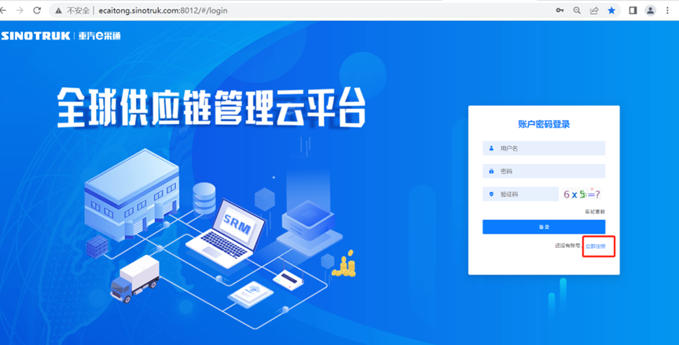

2.填写手机号码（没有注册过的）

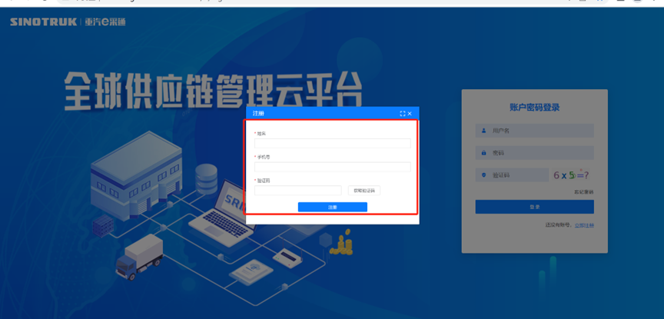

3.注册成功登录这个手机号码的账号进入系统，点击供应商注册

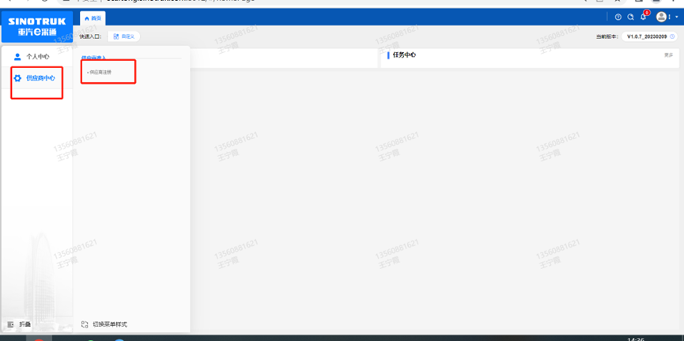

4.点击新增

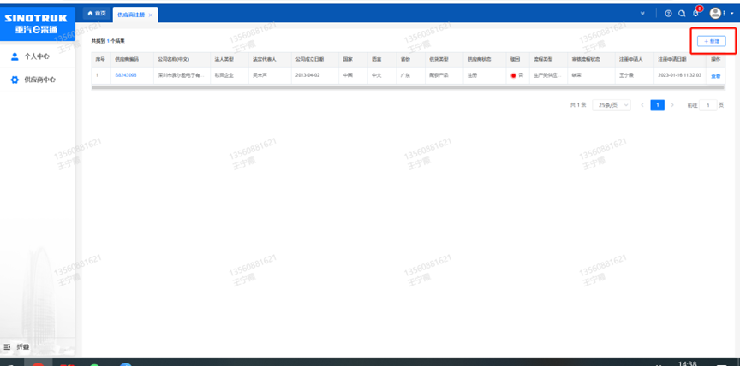

5.按要求填写所有信息，注意非生产类要填写合作单位，最后提交审批

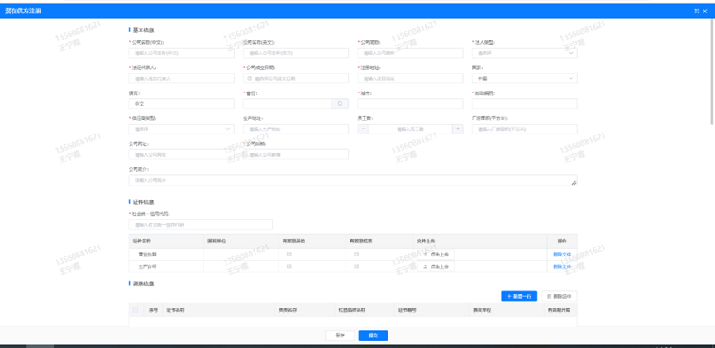

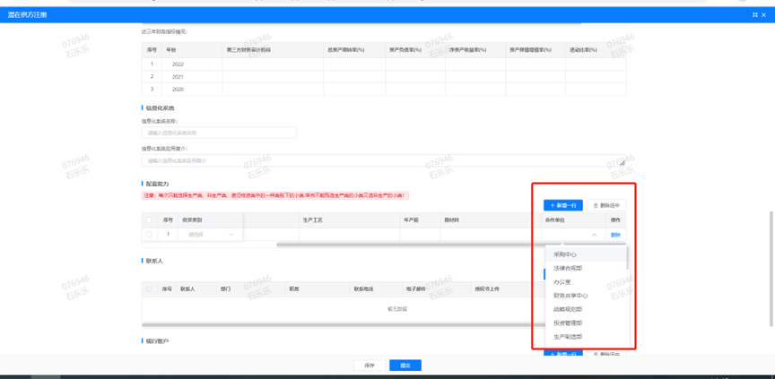

**SRM系统供应商用户手册**

系统网址：[https://ecaitong.sinotruk.com:8012/](http://ecaitong.sinotruk.com:8012/" \t "dlt)

用 户 名：gys+供应商代码（注意：注册完毕后，用户名不要用手机号登录）

初始密码：scm@2022

**1.供应商应标**

路径：招投标中心-非生产类招投标-供应商应标

点击应标，上传文件之后点击提交。

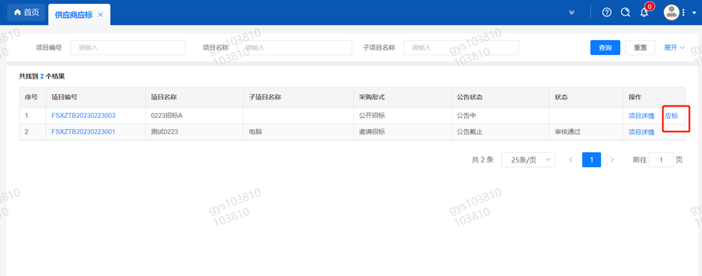

**2.供应商投标**

路径：招投标中心-非生产类招投标-供应商投标

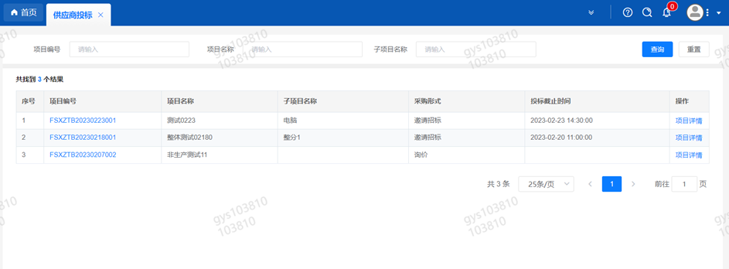

点击投标按钮，进入详情页，输入投标报价并上传相应的附件。

注意：系统内的投标报价单位为“万元”，如开标现场发现填错报价，即直接淘汰。

#### descript

**3.供应商技术标澄清函**

路径：招投标中心-非生产类招投标-供应商技术标澄清函

点击编辑按钮进入系统，上传技术标澄清函。

开标之后所有投标的供应商都可编辑提交，技术标入围之后 都不可编辑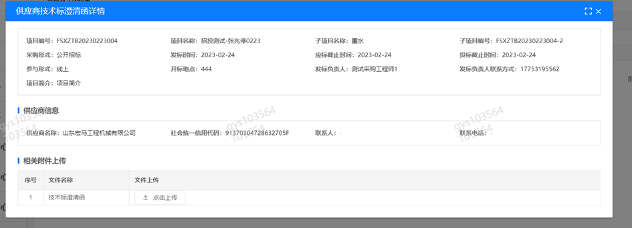

**4.供应商报价**

路径：招投标中心-非生产类招投标-供应商报价

点击报价按钮进入报价详情界面，请在此轮报价起止时间内报价，否则无法报价。

**5.供应商澄清报价**

路径：招投标中心-非生产类招投标-供应商澄清报价

招标发起人接收建议价的同时会给供应商发送澄清报价，供应商在此界面进行澄清报价，点击编辑按钮进入澄清报价详细界面，输入价格并上传澄清函，之后点击提交。

#### descript

**6.供应商查看中标通知**

路径：招投标中心-非生产类招投标-中标项目

点击查看进入查看中标项目详情

